TD n°2 d’immunologie
(Immunité innée)

Exercice 01

Pour maintenir son intégrité, l'organisme développe un ensemble de réactions qui lui permettent de se défendre contre les agressions microbiennes et d'assurer son immunité.
La figure ci-après décrit les étapes de la phagocytose, une activité des cellules de l’immunité innée responsables de l’élimination des agents microbiens, des débris cellulaires et des cellules mortes.
1- Légendez la figure et décrivez chaque étape brièvement.
2- Comment appelle-t-on les cellules impliquées dans cette activité ? Nommez-les.
3- À partir de vos connaissances sur l’immunité innée, précisez comment se fait la reconnaissance des agents microbiens par ces cellules ? Quelle est sa caractéristique principale ?
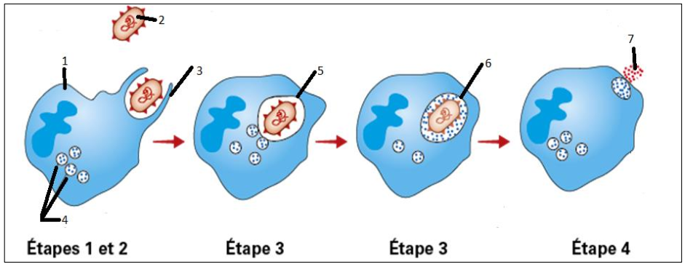

Exercice 02

La figure ci-après illustre un tissu vascularisé où est déclenchée une réaction immunitaire suite d’une lésion cutanée. Cette réaction est due à la présence de germes microbiens en nombre conséquent qui vont franchir la barrière cutanée et envahir le tissu.
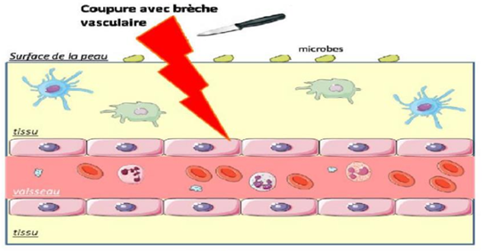

1- Expliquer comment est déclenchée la réaction immunitaire illustrée ?
2- Quelles sont les manifestations symptomatiques résultant de cette réaction ?
3- Quelles sont les cellules intervenant dans ce processus ?
4- La figure suivante représente les différentes étapes de la réponse inflammatoire (Les étapes sont identifiées par des numéros alors que les différents effecteurs de la réponse sont indiqués par des lettres). Légendez la figure.

